Решение текстовых задач В13
Но прежде чем перейти к самим задачам — проверьте себя.
Запишите в виде математического выражения:
- на 5 больше
- в пять раз больше
- на 8 меньше, чем
- меньше в 3,5 раза
- на 1 меньше, чем
- частное от деления на в полтора раза больше
- квадрат суммы и равен 7
- составляет 60 процентов от
- больше на 15 процентов
Пока не напишете — в ответы не подглядывайте! :-)
Казалось бы, на первые три вопроса ответит и второклассник. Но почему-то у половины выпускников они вызывают затруднения, не говоря уже о вопросах 7 и 8. Из года в год мы, репетиторы, наблюдаем парадоксальную картину: ученики одиннадцатого класса долго думают, как записать, что « на 5 больше ». А в школе в этот момент они «проходят» первообразные и интегралы :-)
Итак, правильные ответы:
- х больше, чем у. Разница между ними равна пяти. Значит, чтобы получить бóльшую величину, надо к меньшей прибавить разницу.
- х больше, чем у, в пять раз. Значит, если у умножить на 5, получим х.
- z меньше, чем х. Разница между ними равна 8. Чтобы получить меньшую величину, надо из большей вычесть разницу.
- меньше, чем . Значит, если из большей величины вычтем разницу, получим меньшую.
- На всякий случай повторим терминологию:
Сумма — результат сложения двух или нескольких слагаемых.
Разность — результат вычитания.
Произведение — результат умножения двух или нескольких множителей.
Частное — результат деления чисел.
- Мы помним, что 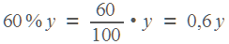.
- Если принять за 100, то на 15 процентов больше, то есть 115 1,15.
Теперь — сами задания В13.
Начнем мы с задач на движение. Они часто встречаются в вариантах ЕГЭ. Здесь всего два правила:
- Все эти задачи решаются по одной-единственной формуле: , то есть расстояние скорость время. Из этой формулы можно выразить скорость 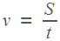или время 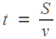.
- В качестве переменной х удобнее всего выбирать скорость. Тогда задача точно решится!
Для начала очень внимательно читаем условие. В нем все уже есть. Помним, что текстовые задачи на самом деле очень просты.

12. Из пункта А в пункт В, расстояние между которыми 50 км, одновременно выехали автомобилист и велосипедист. Известно, что в час автомобилист проезжает на 40 км больше, чем велосипедист. Определите скорость велосипедиста, если известно, что он прибыл в пункт В на 4 часа позже автомобилиста. Ответ дайте в км/ч.
Что здесь лучше всего обозначить за ? Скорость велосипедиста. Тем более, что ее и надо найти в этой задаче. Автомобилист проезжает на 40 километров больше, значит, его скорость равна 40.
Нарисуем таблицу. В нее сразу можно внести расстояние — и велосипедист, и автомобилист проехали по 50 км. Можно внести скорость — она равна и 40 для велосипедиста и автомобилиста соответственно. Осталось заполнить графу «время».
Его мы найдем по формуле: . Для велосипедиста получим 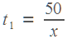, для автомобилиста 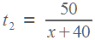.
Эти данные тоже запишем в таблицу.
Вот что получится:
 | v | t | S
велосипедист |  |  | 50
автомобилист | 40 |  | 50
Остается записать, что велосипедист прибыл в конечный пункт на 4 часа позже автомобилиста. Позже — значит, времени он затратил больше. Это значит, что на четыре больше, чем , то есть
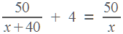
Решаем уравнение.
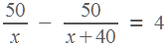
Приведем дроби в левой части к одному знаменателю.
Первую дробь домножим на 4, вторую — на .
Если вы не знаете, как приводить дроби к общему знаменателю (или — как раскрывать скобки, как решать уравнение...), подойдите с этим конкретным вопросом к вашему учителю математики и попросите объяснить. Бесполезно говорить учительнице: «Я не понимаю математику» — это слишком абстрактно и не располагает к ответу. Учительница может ответить, например, что она вам сочувствует. Или, наоборот, даст какую-либо характеристику вашей личности. И то и другое неконструктивно.
А вот если вы зададите конкретный вопрос: «Как приводить дроби к одному знаменателю» или «Как раскрывать скобки» — вы получите нужный вам конкретный ответ. Вам ведь необходимо в этом разобраться! Если педагог занят, договоритесь о времени, когда вы можете с ним (или с ней) встретиться, чтобы получить консультацию. Используйте ресурсы, которые у вас под рукой!
Получим:
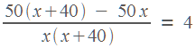
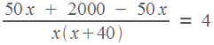
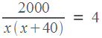
Разделим обе части нашего уравнения на 4. В результате уравнение станет проще. Но почему-то многие учащиеся забывают это делать, и в результате получают сложные уравнения и шестизначные числа в качестве дискриминанта.
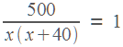
Умножим обе части уравнения на . Получим:
Раскроем скобки и перенесем всё в левую часть уравнения:
Мы получили квадратное уравнение. Напомним, что квадратным называется уравнение вида 0. Решается оно стандартно — сначала находим дискриминант по формуле ² 4, затем корни по формуле 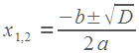.
В нашем уравнении 1, 40, 500.
Найдем дискриминант 1600 2000 3600 и корни:
10, 50.
Ясно, что не подходит по смыслу задачи — скорость велосипедиста не должна быть отрицательной.
Ответ: 10.
Следующая задача — тоже про велосипедиста.

13. Велосипедист выехал с постоянной скоростью из города А в город В, расстояние между которыми равно 70 км. На следующий день он отправился обратно со скоростью на 3 км/ч больше прежней. По дороге он сделал остановку на 3 часа. В результате он затратил на обратный путь столько же времени, сколько на путь из А в В. Найдите скорость велосипедиста на пути из А в В. Ответ дайте в км/ч.
Пусть скорость велосипедиста на пути из А в В равна . Тогда его скорость на обратном пути равна 3. Расстояние в обеих строчках таблицы пишем одинаковое — 70 километров. Осталось записать время. Поскольку , на путь из А в В велосипедист затратит время 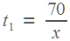, а на обратный путь время 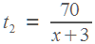.
 | v | t | S
туда | х |  | 70
обратно | х3 |  | 70
На обратном пути велосипедист сделал остановку на 3 часа и в результате затратил столько же времени, сколько на пути из А в В. Это значит, что на обратном пути он крутил педали на 3 часа меньше.
Значит, на три меньше, чем . Получается уравнение:
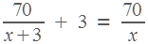
Оно очень похоже на предыдущее. Сгруппируем слагаемые:
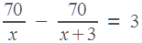
Точно так же приводим дроби к одному знаменателю:
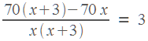
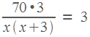
Разделим обе части уравнения на 3.
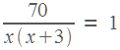
Напомним — если вам непонятны какие-либо действия при решении уравнений, обращайтесь к учительнице! Показывайте конкретную строчку в решении задачи и говорите: «Пожалуйста, объясните, как это делать». Для нее такое объяснение — дело пятнадцати минут, а вы наконец научитесь решать уравнения, что очень важно для сдачи ЕГЭ по математике.
Умножим обе части уравнения на (3), раскроем скобки и соберем все в левой части.
3 70 0
Находим дискриминант. Он равен 9470 289.
Найдем корни уравнения:
7. Это вполне правдоподобная скорость велосипедиста. А ответ 10 не подходит, так как скорость велосипедиста должна быть положительна.
Ответ: 7.
Следующий тип задач — когда что-нибудь плавает по речке, в которой есть течение. Например, теплоход, катер или моторная лодка. Обычно в условии говорится о собственной скорости плавучей посудины и скорости течения. Собственной скоростью называется скорость в неподвижной воде.
При движении по течению эти скорости складываются. Течение помогает, по течению плыть — быстрее.
Скорость при движении по течению равна сумме собственной скорости судна и скорости течения.
А если двигаться против течения? Течение будет мешать, относить назад. Теперь скорость течения будет вычитаться из собственной скорости судна.

14. Моторная лодка прошла против течения реки 255 км и вернулась в пункт отправления, затратив на обратный путь на 2 часа меньше. Найдите скорость лодки в неподвижной воде, если скорость течения равна 1 км/ч. Ответ дайте в км/ч.
Пусть скорость лодки в неподвижной воде равна .
Тогда скорость движения моторки по течению равна 1, а скорость, с которой она движется против течения 1.
Расстояние и в ту, и в другую сторону одинаково и равно 255 км.
Занесем скорость и расстояние в таблицу.
Заполняем графу «время». Мы уже знаем, как это делать. При движении по течению 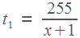, при движении против течения 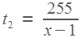, причем на два часа больше, чем .
 | v | t | S
по течению | 1 |  | 255
против течения | 1 |  | 255
Условие « на два часа меньше, чем » можно записать в виде
2
Составляем уравнение:
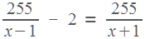
и решаем его.
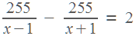
Приводим дроби в левой части к одному знаменателю
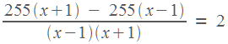
Раскрываем скобки
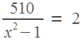
Делим обе части на 2, чтобы упростить уравнение
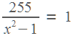
Умножаем обе части уравнения на 1
1 255
256.
Вообще-то это уравнение имеет два корня: 16 и 16 (оба этих числа при возведении в квадрат дают 256). Но конечно же, отрицательный ответ не подходит — скорость лодки должна быть положительной.
Ответ: 16.

15. Теплоход проходит по течению реки до пункта назначения 200 км и после стоянки возвращается в пункт отправления. Найдите скорость течения, если скорость теплохода в неподвижной воде равна 15 км/ч, стоянка длится 10 часов, а в пункт отправления теплоход возвращается через 40 часов после отплытия из него. Ответ дайте в км/ч.
Снова обозначим за скорость течения. Тогда скорость движения теплохода по течению равна 15, скорость его движения против течения равна 15. Расстояния — и туда, и обратно — равны 200 км.
Теперь графа «время».
Поскольку , время движения теплохода по течению равно 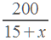, а время , которое теплоход затратил на движение против течения, равно 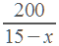.
 | v | t | S
по течению | 15 |  | 200
против течения | 15 |  | 200
В пункт отправления теплоход вернулся через 40 часов после отплытия из него. Стоянка длилась 10 часов, следовательно, 30 часов теплоход плыл — сначала по течению, затем против.
Значит, 30
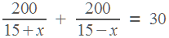
Прежде всего разделим обе части уравнения на 10. Оно станет проще!
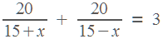
Мы не будем подробно останавливаться на технике решения уравнения. Всё уже понятно — приводим дроби в левой части к одному знаменателю, умножаем обе части уравнения на 225, получаем квадратное уравнение 25. Поскольку скорость течения положительна, получаем: 5.
Ответ: 5.
Наверное, вы уже заметили, насколько похожи все эти задачи. Текстовые задачи хороши еще и тем, что ответ легко проверить с точки зрения здравого смысла. Ясно, что если вы получили скорость течения, равную 300 километров в час — задача решена неверно.

16. Баржа в 10:00 вышла из пункта А в пункт В, расположенный в 15 км от А. Пробыв в пункте В 1 час 20 минут, баржа отправилась назад и вернулась в пункт А в 16:00. Определите (в км/час) скорость течения реки, если известно, что собственная скорость баржи равна 7 км/ч.
Пусть скорость течения равна . Тогда по течению баржа плывет со скоростью 7, а против течения со скоростью 7.
Сколько времени баржа плыла? Ясно, что надо из 16 вычесть 10, а затем вычесть время стоянки. Обратите внимание, что 1 час 20 минут придется перевести в часы: 1 час 20 минут 1 часа. Получаем, что суммарное время движения баржи (по течению и против) равно 4 часа.
 | v | t | S
по течению | 7 |  | 15
против течения | 7 |  | 15
4
Возникает вопрос — какой из пунктов, А или В, расположен выше по течению? А этого мы никогда не узнаем! :-) Да и какая разница — ведь в уравнение входит сумма , равная 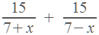.
Итак,
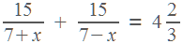
Решим это уравнение. Число 4 в правой части представим в виде неправильной дроби: 4 .
Приведем дроби в левой части к общему знаменателю, раскроем скобки и упростим уравнение. Получим:
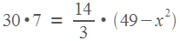
Работать с дробными коэффициентами неудобно! Если мы разделим обе части уравнения на 14 и умножим на 3, оно станет значительно проще:
45 49
4
Поскольку скорость течения положительна, 2.
Ответ: 2.
Еще один тип задач В13, встречающийся в вариантах ЕГЭ по математике — это задачи на работу.
Задачи на работу также решаются с помощью одной-единственной формулы: A p t. Здесь A — работа, t — время, а величина p, которая по смыслу является скоростью работы, носит специальное название — производительность. Она показывает, сколько работы сделано в единицу времени. Например, продавец в супермаркете надувает воздушные шарики. Количество шариков, которые он надует за час — это и есть его производительность.
Правила решения задач на работу очень просты.
- A p t, то есть работа производительность время. Из этой формулы легко найти t или p.
- Если объем работы не важен в задаче и нет никаких данных, позволяющих его найти — работа принимается за единицу. Построен дом (один). Написана книга (одна). А вот если речь идет о количестве кирпичей, страниц или построенных домов — работа как раз и равна этому количеству.
- Если трудятся двое рабочих (два экскаватора, два завода...) — их производительности складываются. Очень логичное правило.
- В качестве переменной удобно взять именно производительность.
Покажем, как все это применяется на практике.

17. Заказ на 110 деталей первый рабочий выполняет на 1 час быстрее, чем второй. Сколько деталей в час делает второй рабочий, если известно, что первый за час делает на 1 деталь больше?
Так же, как и в задачах на движение, заполним таблицу.
В колонке «работа» и для первого, и для второго рабочего запишем: 110. В задаче спрашивается, сколько деталей в час делает второй рабочий, то есть какова его производительность. Примем ее за . Тогда производительность первого рабочего равна 1 (он делает на одну деталь в час больше). Поскольку 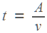, время работы первого рабочего равно 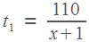, время работы второго равно 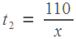.
 | p | t | A
первый рабочий | 1 |  | 110
второй рабочий |  |  | 110
Первый рабочий выполнил заказ на час быстрее. Следовательно, на 1 меньше, чем , то есть
1
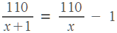.
Мы уже решали такие уравнения. Оно легко сводится к квадратному:
110 0
Дискриминант равен 441. Корни уравнения: 10, 11. Очевидно, производительность рабочего не может быть отрицательной — ведь он производит детали, а не уничтожает их :-) Значит, отрицательный корень не подходит.
Ответ: 10.

18. Двое рабочих, работая вместе, могут выполнить работу за 12 дней. За сколько дней, работая отдельно, выполнит эту работу первый рабочий, если он за два дня выполняет такую же часть работы, какую второй — за три дня?
В этой задаче (в отличие от предыдущей) ничего не сказано о том, какая это работа, чему равен ее объем. Значит, работу можем принять за единицу.
А что же обозначить за переменные? Мы уже говорили, что за переменную удобно обозначить производительность. Пусть — производительность первого рабочего. Но тогда производительность второго нам тоже понадобится, и ее мы обозначим за .
По условию, первый рабочий за два дня делает такую же часть работы, какую второй — за три дня. Значит, 2 3. Отсюда 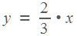.
Работая вместе, эти двое сделали всю работу за 12 дней. При совместной работе производительности складываются, значит,
() 12 1,
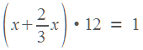,
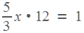,
20 1,
.
Итак, первый рабочий за день выполняет всей работы. Значит, на всю работу ему понадобится 20 дней.
Ответ: 20.

18. Первая труба пропускает на 1 литр воды в минуту меньше, чем вторая. Сколько литров воды в минуту пропускает первая труба, если резервуар объемом 110 литров она заполняет на 2 минуты дольше, чем вторая труба заполняет резервуар объемом 99 литров?
Всевозможные задачи про две трубы, которые наполняют какой-либо резервуар для воды — это тоже задачи на работу. В них также фигурируют известные вам величины — производительность, время и работа.
Примем производительность первой трубы за . Именно эту величину и требуется найти в задаче. Тогда производительность второй трубы равна 1, поскольку она пропускает на один литр в минуту больше, чем первая. Заполним таблицу
 | p | t | A
первая труба |  | 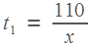 | 110
вторая труба | 1 | 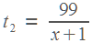 | 99
Первая труба заполняет резервуар на две минуты дольше, чем вторая. Значит, 2. Составим уравнение:
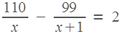
и решим его.
Ответ: 10.
Домашняя страница » Методические материалы » Решение задач ЕГЭ по математике » Задача В13. Часть 2

Задача В13. Задания на проценты, сплавы, растворы, на движение по окружности и нахождение средней скорости
В 2010 году задание В13 пополнилось новыми задачами, и на пробном ЕГЭ для многих из вас они оказались неожиданными. Теперь задание В13 включает в себя практически все типы текстовых задач, которые раньше предлагались на вступительных экзаменах в вузы. Кроме привычных уже задач на движение и работу, появились задания на проценты, на растворы, сплавы и смеси, на движение по окружности и нахождение средней скорости. О них мы и расскажем.
Начнем с задач на проценты. С этой темой мы уже познакомились в задаче В1. В частности, сформулировали важное правило: за 100 мы принимаем ту величину, с которой сравниваем.
Мы также вывели полезные формулы:
если величину увеличить на процентов, получим 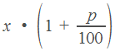.
если величину уменьшить на процентов, получим 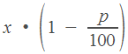.
если величину увеличить на процентов, а затем уменьшить на , получим 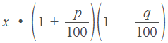.
если величину дважды увеличить на процентов, получим 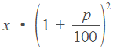
если величину дважды уменьшить на процентов, получим 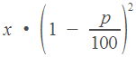
Воспользуемся ими для решения задач В13.

1. В 2008 году в городском квартале проживало 40000 человек. В 2009 году, в результате строительства новых домов, число жителей выросло на 8, а в 2010 году — на 9 по сравнению с 2009 годом. Сколько человек стало проживать в квартале в 2010 году?
По условию, в 2009 году число жителей выросло на 8, то есть стало равно 40000 1,08 43200 человек.
А в 2010 году число жителей выросло на 9, теперь уже по сравнению с 2009 годом. Получаем, что в 2010 году в квартале стало проживать 40000 1,08 1,09 47088 жителей.
Следующая задача предлагалась на пробном ЕГЭ по математике в декабре 2010 года. Она проста, но справились с ней немногие.

2. В понедельник акции компании подорожали на некоторое количество процентов, а во вторник подешевели на то же самое количество процентов. В результате они стали стоить на 4 дешевле, чем при открытии торгов в понедельник. На сколько процентов подорожали акции компании в понедельник?
На первый взгляд кажется, что в условии ошибка и цена акций вообще не должна измениться. Ведь они подорожали и подешевели на одно и то же число процентов! Но не будем спешить. Пусть при открытии торгов в понедельник акции стоили рублей. К вечеру понедельника они подорожали на и стали стоить . Теперь уже эта величина принимается за 100, и к вечеру вторника акции подешевели на по сравнению этой величиной. Соберем данные в таблицу:
 | в понедельник утром | в понедельник вечером | во вторник вечером
Стоимость акций |  |  | 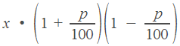
По условию, акции в итоге подешевели на 4.
Получаем, что
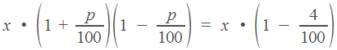
Поделим обе части уравнения на (ведь он не равен нулю) и применим в левой части формулу сокращенного умножения.
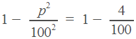
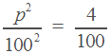
По смыслу задачи, > 0.
Получаем, что 20.

3. Цена холодильника в магазине ежегодно уменьшается на одно и то же число процентов от предыдущей цены. Определите, на сколько процентов каждый год уменьшалась цена холодильника, если, выставленный на продажу за 20000 рублей, через два года был продан за 15842 рублей.
Эта задача тоже решается по одной из формул, приведенных в начале статьи. Холодильник стоил 20000 рублей. Его цена два раза уменьшилась на , и теперь она равна
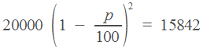
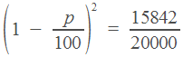
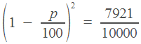
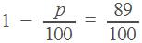
11.

4. Четыре рубашки дешевле куртки на 8. На сколько процентов пять рубашек дороже куртки?
Пусть стоимость рубашки равна , стоимость куртки . Как всегда, принимаем за сто процентов ту величину, с которой сравниваем, то есть цену куртки. Тогда стоимость четырех рубашек составляет 96 от цены куртки, то есть
4 0,92 .
Стоимость одной рубашки — в 4 раза меньше:
0,23 ,
а стоимость пяти рубашек:
5 1,15 115/100 115 .
Получили, что пять рубашек на 15 дороже куртки.
Ответ: 15.

5. Семья состоит из мужа, жены и их дочери студентки. Если бы зарплата мужа увеличилась вдвое, общий доход семьи вырос бы на 67. Если бы стипендия дочери уменьшилась втрое, общий доход семьи сократился бы на 4. Сколько процентов от общего дохода семьи составляет зарплата жены?
Нарисуем таблицу. Ситуации, о которых говорится в задаче («если бы зарплата мужа увеличилась, если бы стипендия дочки уменьшилась...») назовем «ситуация А» и «ситуация В».
 | муж | жена | дочь | Общий доход
В реальности
Ситуация А | 2 |  |  | 1,67( )
Ситуация В |  |  |  | 0,96( )
Осталось записать систему уравнений.
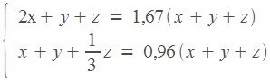
Но что же мы видим? Два уравнения и три неизвестных! Мы не сможем найти , и по отдельности. Правда, нам это и не нужно. Лучше возьмем первое уравнение и из обеих его частей вычтем сумму . Получим:
0,67 ( )
Это значит, что зарплата мужа составляет 67 от общего дохода семьи.
Во втором уравнении мы тоже вычтем из обеих частей выражение , упростим и получим, что
0,06( )
Значит, стипендия дочки составляет 6 от общего дохода семьи. Тогда зарплата жены составляет 27 общего дохода.
Ответ: 27.

Следующий тип задач — задачи на растворы, смеси и сплавы. Они встречаются не только в математике, но и в химии. Мы расскажем о самом простом способе их решения.
6. В сосуд, содержащий 5 литров 12-процентного водного раствора некоторого вещества, добавили 7 литров воды. Сколько процентов составляет концентрация получившегося раствора?
В решении подобных задач помогает картинка. Изобразим сосуд с раствором схематично — так, как будто вещество и вода в нем не перемешаны между собой, а отделены друг от друга, как в коктейле. И подпишем, сколько литров содержат сосуды и сколько в них процентов вещества. Концентрацию получившегося раствора обозначим .
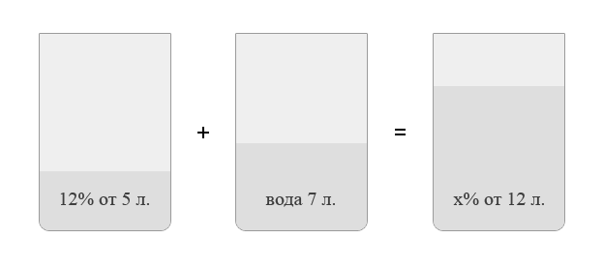
Первый сосуд содержал 0,12 5 0,6 литра вещества. Во втором сосуде была только вода. Значит, в третьем сосуде столько же литров вещества, сколько и в первом:
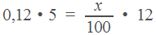
5.

7. Смешали некоторое количество 15-процентного раствора некоторого вещества с таким же количеством 19-процентного раствора этого вещества. Сколько процентов составляет концентрация получившегося раствора?
Пусть масса первого раствора равна . Масса второго — тоже . В результате получили раствор массой 2. Рисуем картинку.
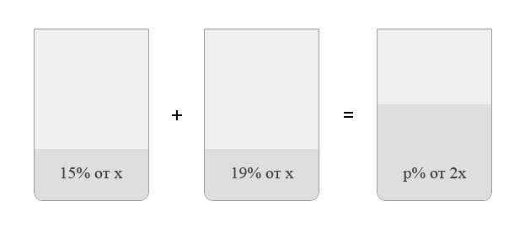
Получаем: 0,15 0,19 0,34 0,17 2
Ответ: 17.
8. Виноград содержит 90 влаги, а изюм — 5. Сколько килограммов винограда требуется для получения 20 килограммов изюма?
Внимание! Если вам встретилась задача «о продуктах», то есть такая, где из винограда получается изюм, из абрикосов урюк, из хлеба сухари или из молока творог — знайте, что на самом деле это задача на растворы. Виноград мы тоже можем условно изобразить как раствор. В нем есть вода и «сухое вещество». У «сухого вещества» сложный химический состав, а по его вкусу, цвету и запаху мы могли бы понять, что это именно виноград, а не картошка. Изюм получается, когда из винограда испаряется вода. При этом количество «сухого вещества» остается постоянным. В винограде содержалось 90 воды, значит, «сухого вещества» было 10. В изюме 5 воды и 95 «сухого вещества». Пусть из кг винограда получилось 20 кг изюма. Тогда
10 от 95 от 20
Составим уравнение:
0,1 0,95 20
и найдем .
Ответ: 190.

9. Имеется два сплава. Первый сплав содержит 10 никеля, второй — 30 никеля. Из этих двух сплавов получили третий сплав массой 200 кг, содержащий 25 никеля. На сколько килограммов масса первого сплава меньше массы второго?
Пусть масса первого сплава равна , а масса второго равна . В результате получили сплав массой 200.
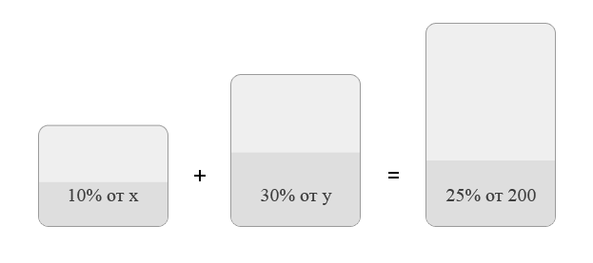
Запишем простую систему уравнений:
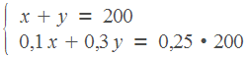
Первое уравнение — масса получившегося сплава, второе — масса никеля.
Решая, получим, что 50, 150.
Ответ: 100.

10. Смешав 30-процентный и 60-процентный растворы кислоты и добавив 10 кг чистой воды, получили 36-процентный раствор кислоты. Если бы вместо 10 кг воды добавили 10 кг 50-процентного раствора той же кислоты, то получили бы 41-процентный раствор кислоты. Сколько килограммов 30-процентного раствора использовали для получения смеси?
Пусть масса первого раствора , масса второго равна . Масса получившегося раствора равна 10. Запишем два уравнения, для количества кислоты.
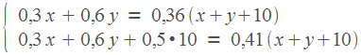
Решаем получившуюся систему. Сразу умножим обе части уравнений на 100, поскольку с целыми коэффициентами удобнее работать, чем с дробными. Раскроем скобки.
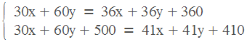
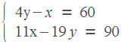
60; 30
Ответ: 60.

Задачи на движение по окружности также оказались сложными для многих школьников. Решаются они почти так же, как и обычные задачи на движение. В них тоже применяется формула . Но есть одна хитрость, о которой мы расскажем.
11. Из пункта A круговой трассы выехал велосипедист, а через 30 минут следом за ним отправился мотоциклист. Через 10 минут после отправления он догнал велосипедиста в первый раз, а еще через 30 минут после этого догнал его во второй раз. Найдите скорость мотоциклиста, если длина трассы равна 30 км. Ответ дайте в км/ч.
Во-первых, переведем минуты в часы, поскольку скорость надо найти в км/ч. Скорости участников обозначим за и . В первый раз мотоциклист обогнал велосипедиста через 10 минут, то есть через часа после старта. До этого момента велосипедист был в пути 40 минут, то есть часа.
Запишем эти данные в таблицу:
 | v | t | S
велосипедист |  |  | 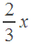
мотоциклист |  |  | 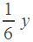
Оба проехали одинаковые расстояния, то есть 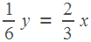.
Затем мотоциклист второй раз обогнал велосипедиста. Произошло это через 30 минут, то есть через часа после первого обгона.
Нарисуем вторую таблицу.
 | v | t | S
велосипедист |  |  | 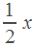
мотоциклист |  |  | 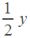
А какие же расстояния они проехали? Мотоциклист обогнал велосипедиста. Значит, он проехал на один круг больше. Это и есть секрет данной задачи. Один круг — это длина трассы, она равна 30 км. Получим второе уравнение:
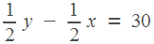
Решим получившуюся систему.
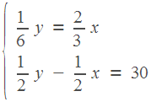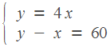
Получим, что 20, 80. В ответ запишем скорость мотоциклиста.
Ответ: 80.

12. Часы со стрелками показывают 8 часов 00 минут. Через сколько минут минутная стрелка в четвертый раз поравняется с часовой?
Это, пожалуй, самая сложная задача В13. Конечно, есть простое решение — взять часы со стрелками и убедиться, что в четвертый раз стрелки поравняются через 4 часа, ровно в 12.00.
А как быть, если у вас электронные часы и вы не можете решить задачу экспериментально?
За один час минутная стрелка проходит один круг, а часовая часть круга. Пусть их скорости равны 1 (круг в час) и (круга в час). Старт — в 8.00. Найдем время, за которое минутная стрелка в первый раз догонит часовую.
Минутная стрелка пройдет на круга больше, поэтому уравнение будет таким:
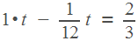
Решив его, получим, что 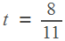часа. Итак, в первый раз стрелки поравняются через часа. Пусть во второй раз они поравняются через время . Минутная стрелка пройдет расстояние 1, а часовая , причем минутная стрелка пройдет на один круг больше. Запишем уравнение:
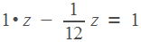
Решив его, получим, что 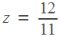часа. Итак, через часа стрелки поравняются во второй раз, еще через часа — в третий, и еще через часа — в четвертый.
Значит, если старт был в 8.00, то в четвертый раз стрелки поравняются через 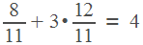часа.
Ответ полностью согласуется с «экспериментальным» решением! :-)
На экзамене по математике вам может также встретиться задача о нахождении средней скорости. Запомним, что средняя скорость не равна среднему арифметическому скоростей. Она находится по специальной формуле:
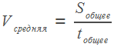.
Если участков пути было два, то
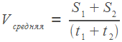

13. Путешественник переплыл море на яхте со средней скоростью 20 км/ч. Обратно он летел на спортивном самолете со скоростью 480 км/ч. Найдите среднюю скорость путешественника на протяжении всего пути. Ответ дайте в км/ч.
Мы не знаем, каким было расстояние, которое преодолел путешественник. Знаем только, что это расстояние было одинаковым на пути туда и обратно. Для простоты примем это расстояние за 1 (одно море). Тогда время, которое путешественник плыл на яхте, равно , а время, затраченное на полет, равно 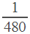. Общее время равно 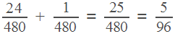.
Средняя скорость равна 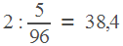км/ч.
Ответ: 38,4.

Покажем еще один эффектный прием, помогающий быстро решить систему уравнений в задаче В13.
14. Андрей и Паша красят забор за 9 часов. Паша и Володя красят этот же забор за 12 часов, а Володя и Андрей — за 18 часов. За сколько часов мальчики покрасят забор, работая втроем?
Мы уже решали задачи на работу и производительность. Правила те же. Отличие лишь в том, что здесь работают трое, и переменных будет тоже три. Пусть — производительность Андрея, — производительность Паши, а — производительность Володи. Забор, то есть величину работы, примем за 1 — ведь мы ничего не можем сказать о его размере.
 | производительность | работа
Андрей |  | 1
Паша |  | 1
Володя |  | 1
Вместе |  | 1
Андрей и Паша покрасили забор за 9 часов. Мы помним, что при совместной работе производительности складываются. Запишем уравнение:
( ) 9 1
Аналогично,
( ) 12 1
( ) 12 1.
Тогда
.
Можно искать , и по отдельности, но лучше просто сложить все три уравнения. Получим, что
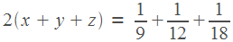.
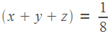.
Значит, работая втроем, Андрей, Паша и Володя красят за час одну восьмую часть забора. Весь забор они покрасят за 8 часов.
Ответ: 8.

